

12° Campionato di CALCIO Serale over 35
Stagione Sportiva 2014 - 2015



Comunicato Ufficiale
n° 7 del 08-11-14

Recupero 5° giornata
DATA |  |  | 5°giornata |  | Ris.
G | 06/11 | A.Mairano |  | A.Locate
La gara è stata rinviata per la seconda volta.
La gara si recupererà in data che stabilirà l’organizzazione UISP.
Le 2 squadre dovranno corrispondere all’arbitro l’intera quota spettante, 40 €. Dovranno inoltre versare alla UISP la quota di 15€ ciascuna, per richiesta di spostamento gara, sanzione prevista dal regolamento.

6° giornata di andata

DATA |  |  | 6°giornata |  | Ris.
L | 3/11 | A.Locate |  | P.R Moda | 3 | 0
L | 3/11 | Carpianese |  | FC Vizzolo | 3 | 1
L | 3/11 | FC Cavallino B. |  | Amici del Calcio | 1 | 0
L | 3/11 | FC Villanterio |  | A.Mairano | 3 | 2
G | 6/11 | A.C Lodivecchio |  | Atletico Lodivecchio | 4 | 3
 |  | RIPOSO |  | A.Caselle

TABELLINI
L | 03-nov. | A. Locate |  | P.R Moda | 3 | 0
Reti |  | Bruneri R ( 2 )  Canedoli D
Ammoniti |  | Belloni A  Bruneri R  Canedoli D |  | Bologna D  Mazza C
Espulsi
Arbitro |  | LUCA |  | LIGUORI
L | 03-nov. | Carpianese |  | FC Vizzolo | 3 | 1
Reti |  | Folli A  Valvo S ( 2 ) | Spadafero D
Ammoniti
Espulsi
Arbitro |  | CARLO |  | APICELLA
L | 03-nov. | F.C Cavallino B. |  | Amici del calcio | 1 | 0
Reti |  | Putelli R
Ammoniti |  | Putelli R  Curtarelli S |  | Piccione E
Espulsi
Arbitro |  | GIUSEPPE |  | LAROCCA
L | 03-nov. | FC Villanterio |  | A. Mairano | 3 | 2
Reti |  | Cappelletti C  Gandini M  Comaschi M |  | Trivellato A  Potere C
Ammoniti |  | Cappelletti C |  | Gualtieri A  Belloni M
Espulsi
Arbitro |  | IVAN |  | MINERVA
G | 06-nov. | A.C Lodi Vecchio |  | Atlet. Lodi Vecchio | 4 | 3
Reti |  | Zito F. ( 2 )  Caserini C  Bertin F |  | Lombardi G  Arcieri V  Arienti G
Ammoniti |  | Gentile A  Donati D  Amicasto M  Zito F |  | Tortora D
Espulsi
Arbitro |  | ANTONIO |  | MARNI

CLASSIFICA GENERALE

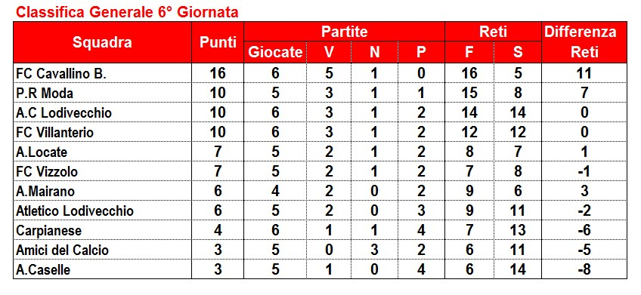

CLASSIFICA COPPA DISCIPLINA
N° | Squadre | N°  Ammonizioni | N°  Espulsioni | Punti  Ammonizioni | Punti  Espulsioni | TOTALE
1 | Atlet.Lodi Vecchio | 3 | 0 | 3 | 0 | 3
2 | A.Caselle | 3 | 0 | 3 | 0 | 3
3 | F.C Vizzolo | 4 | 0 | 4 | 0 | 4
4 | A. Mairano | 5 | 0 | 5 | 0 | 5
5 | Amici del Calcio | 5 | 0 | 5 | 0 | 5
6 | Carpianese | 5 | 0 | 5 | 0 | 5
7 | FC Cavallino B. | 4 | 1 | 4 | 3 | 7
8 | A.C Lodi Vecchio | 7 | 1 | 7 | 3 | 10
9 | P.R Moda | 8 | 1 | 8 | 3 | 11
10 | A. Locate | 15 | 0 | 15 | 0 | 15
11 | FC Villanterio | 9 | 2 | 9 | 6 | 15
DISCIPLINA

AMMONITI:

A.C Lodi Vecchio
Gentile A
Donati D
Amicasto M
Zito F
Atlet. Lodi Vecchio
Tortora D

FC Cavallino
Putelli R
Curtarelli S
Amici del calcio
Piccione E
A. Locate
Belloni A
Bruneri R
Canedoli D
PR Moda
Bologna D
Mazza C

FC Villanterio
Cappelletti C
A.Mairano
Gualtieri A
Belloni M

DIFFIDE:

Giocatore | Squadra
Zirilli A | ( A. Locate )
Gallo M | ( A. Locate )
Strippoli C | ( FC Vizzolo)
Boselli L | ( Amici del calcio )
Beretta G | ( FC Villanterio )
Lavarra C | ( A. Locate )
Di Zuzio A | ( A. Locate )
Guerreschi G | ( FC Villanterio )
Mazza C | ( P.R Moda )
Tortora D | ( Atlet. Lodi Vecchio )
Donati D | ( A.C Lodi Vecchio )

SQUALIFICHE S. D. A ( 1 GIORNATA ) :

SQUALIFICHE :

AMMENDE :

CLASSIFICA MARCATORI:

N° Reti | GIOCATORE | SQUADRA
5 | Maio A. | FC Villanterio
5 | Lovagnini A. | P.R Moda
5 | Putelli R | FC Cavallino
5 | Caserini C. | A.C Lodi Vecchio
4 | Sorbara M. | A. Mairano
4 | Putelli E. | FC Cavallino
4 | Caputo S. | Atlet. Lodi Vecchio
4 | Ciceri A. | P.R Moda
3 | Vinci G. - Piciaccia E. | FC Cavallino
3 | Zito F. - Bertin F | A.C Lodi Vecchio
2 | Arcieri V | Atlet. Lodi Vecchio
2 | Abbattista G | FC Vizzolo
2 | Belloni A. – Bruneri R – Canedoli D | A. Locate
2 | Trivellato A | A. Mairano
2 | Valvo S | Carpianese
2 | Scudellaro L - | A.C Lodi Vecchio
2 | Luongo S. | A. Caselle
2 | Spada F. - Gandini M | FC Villanterio
2 | Merlini S - De Gradi A | Amici del calcio
1 | Crocetti D | FC Cavallino
1 | Sepa D. – Monfredini E. – Zanoni M – Donadelli S | A. Caselle
1 | Moro F.- Arienti V- Lombardi G | Atlet. Lodi Vecchio
1 | Bologna D.- Stoia V.- Castioni L- Cabri R- Capra E- Gatti G | P.R Moda
1 | Gentile A | A.C Lodi Vecchio
1 | Dovalla Eycun – Cappelletti C – Comaschi M | FC Villanterio
1 | Biumi C. – Musiu M – Grillo S – Ferrari L – Folli A | Carpianese
1 | Piccione E. – Bianchi M | Amici del calcio
1 | Quadri C – Cisarri D – Potere C | A. Mairano
1 | Reali A – Abbate A | A. Locate
1 | Maderna L. – Tedesco L- Dragoni M – Spadafero D. | FC Vizzolo
1 | Autogol | FC Vizzolo

